读者查询: | 媒体联系:
德国康佳特科技 | 德国康佳特科技
Nick Lin 林忠义 | Crysta Lee 李佳纯
电话: +86-21-60255862 | 电话: +86-21-60255862x660
sales-asia@congatec.com  www.congatec.cn | crysta.lee@congatec.com  www.congatec.cn

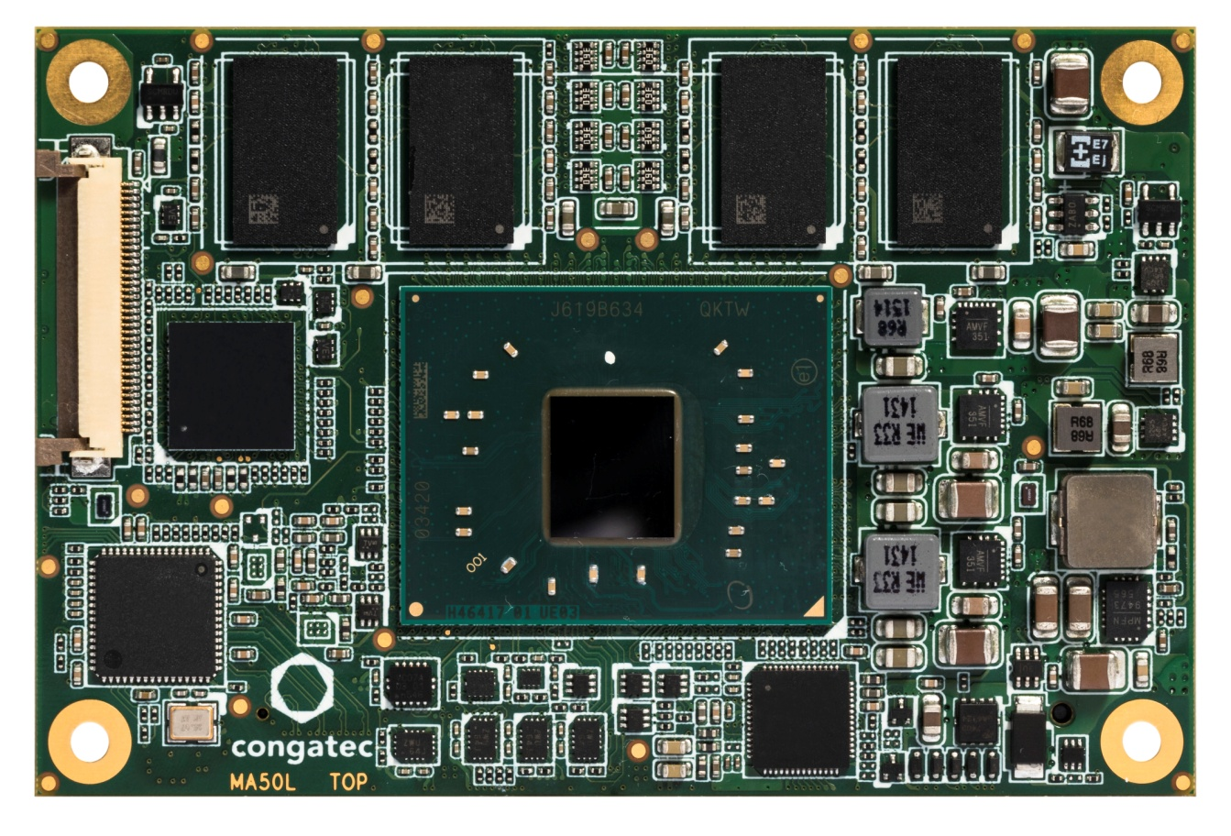
Text and photograph available at: http://www.congatec.com/press
New Product Introduction

康佳特全新基于英特尔Apollo Lake 处理器的COM Express Mini 模块

首款名片大小兼具完美功能的COM Express 模块

Shanghai, China, December 13, 2016 * * * 具备领先科技的嵌入式计算机模块，单板计算机与EDMS定制化服务领导厂商-德国康佳特科技，推出下一代支持工业级宽温范围，名片大小的COM Express Mini 低功耗模块conga-MA5。此款COM Express Type10计算机模块搭载最新英特尔®凌动™,赛扬®和奔腾®处理器 (代号: Apollo Lake)，在非常小尺寸的COM Express Mini模块基础上，提升了高于30%的处理性能和45%的图形运算能力。

此款模块适用于任何低能耗应用，且COM Express的丰富生态系统在这些应用中对工程师来说至关重要，如手持装置和坚固的移动应用与稳定的小型装置和物联网网关。移动装置得益于提高15%的电池续航力，而连接的工业设备得益于增强的实时处理能力。更令人惊艳的是大幅提升的图形性能与4K显示支持。

康佳特营销总监 克里斯提·以得（Christian Eder）谈到 : “ Type10模块的推出使基于最新英特尔低功耗处理技术的康佳特单板和模块更加完整，包括上个月推出的COM Express Type6模块和Qseven与SMARC2.0模块，也提供应用程序装载就绪的工业级单板计算机Mini-ITX和Pico-ITX。工程师可透过康佳特获得各种支持来简化其在嵌入式与物联网应用中采用的全新英特尔®凌动™, 赛扬®和奔腾®处理器技术。”

详细功能特色
全新名片大小的COM Express Mini 模块支持节能英特尔®凌动™处理器E3930, E3940和E3950，适用于-40° C 到 +85° C的宽温范围，或支持更强大低功耗双核英特尔®赛扬® N3350和四核英特尔®奔腾® N4200处理器。采用高达8GB双通道DDR3L内存，该模块提供最佳内存性能且与只有单通道内存的竞品比较，有显著的带宽优势 。此外，模块也配备高性能英特尔Gen9图形，提供高达18个执行单元，通过单通道LVDS/eDP和数字显示接口DP1.2 或 HDMI1.4b，来支持两个独立显视屏。对于物联网连接和通用扩展，提供1个千兆以太网接口，４个PCIe2.0通道和8个USB端口，其中2个可支持USB3.0。其它外部设备可通过 1个SPI, 1个 LPC, 4个 GPIO 和 2个 串行UART 接口连接。至于存储媒体支持包括高达128GB的板载快速eMMC5.1闪存，或可选的2个6Gbps SATA。音频信号则通过HDA传输。

模块的软件支持包含微软Windows10和微软Windows10 IoT版本和所有现行Linux 操作系统。板级支持包也将提供最新风河IDP3.1。此外，康佳特也提供定制化的集成支持，完整的配件支持(包括散热方案和评估载板) 以及针对特殊应用需求的载板与系统设计的 EDMS定制化服务。

全新conga-MA5 COM Express Mini模块提供以下标准配置：
Processor |  | Cores |  | Intel® Smart Cache [MB] |  | Clock/ Burst  [GHz] |  | TDP [W] |  | Graphics Execution Units
Intel® Pentium® N4200 |  | 4 |  | 2 |  | 1.1 / 2.5 |  | 6 |  | 18
Intel® Celeron® N3350 |  | 2 |  | 1 |  | 1.1 / 2.4 |  | 6 |  | 12
Intel® Atom™ x7-E3950 |  | 4 |  | 2 |  | 1.6 / 2.0 |  | 12 |  | 18
Intel® Atom™ x5-E3940 |  | 4 |  | 2 |  | 1.6 / 1.8 |  | 9 |  | 12
Intel® Atom™ x5-E3930 |  | 2 |  | 1 |  | 1.3 / 1.8 |  | 6.5 |  | 12

更多conga-MA5 COM Express Mini 计算机模块详情:
http://www.congatec.com/en/products/com-express-type10/conga-ma5.html

关于康佳特
德国康佳特科技,英特尔智能系统联盟 Associate 成员，总公司位于德国Deggendorf，为标准嵌入式计算机模块 Qseven, COMExpress,SMARC的领导供应商，且提供单板计算机及EDMS定制设计服务。康佳特产品可广泛使用于工业及应用，例如工业化控制，医疗科技，车载，航天电子及运输…等。公司的核心及关键技术包含了独特并丰富的BIOS功能，全面的驱动程序及板卡的软件支持套件。用户在他们终端产品设计过程，通过康佳特延展的产品生命周期管理及特出的现代质量标准获得支持。自2004年12月成立以来, 康佳特已成为全球认可和值得信赖的嵌入式计算机模块解决方案的专家和合作伙伴。目前康佳特在美国，台湾，日本，澳大利亚，捷克和中国设有分公司。更多信息请上我们官方网站 www.congatec.cn。

* * *

Intel and Intel Atom, Celeron, Pentium are registered trademarks of Intel Corporation in the U.S. and other countries.

